www.alice-et-clochette.fr

Prix de la BD
Bulletin d’inscription - Année 2023/2024

Entreprise/Collectivité :
Nom du correspondant :
Adresse :

Téléphone :
Email :
Ce bulletin d’inscription est à remplir et envoyer par email à :
contact@alice-et-clochette.fr ou par adresse postale.
Frais de participation : 30 € à joindre à votre bulletin d’inscription.
- Soit par chèque à l’ordre de l’association « Alice et Clochette » à retourner à :
Laurent Besson Allée des Edelweiss, 38120 Fontanil-Cornillon
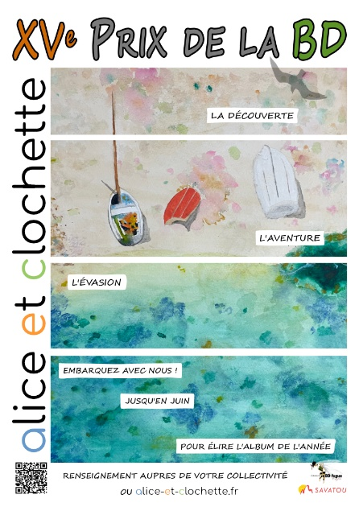
- Soit par virement bancaire :
IBAN : FR76 4255 9100 0008 0238 3535 043
BIC : CCOPFRPPXXX

Association Alice et Clochette
Numéro RNA (Répertoire National des Associations) : W381024222
SIRET : 89406181100010
c/o
Laurent Besson
4 Allée des Edelweiss
38120 Fontanil-Cornillon
Tel : 06 77 49 08 93
Email : contact@alice-et-clochette.fr
Web : https://www.alice-et-clochette.fr

